Biện pháp:
“Tích hợp liên môn bài toán thực tiễn”

A. ĐẶT VẤN ĐỀ

I. LÝ DO CHỌN ĐỀ TÀI
- Toán học là môn khoa học xuất phát từ thực tế và trở về phục vụ cho đời sống khoa học - kĩ thuật, đời sống xã hội và cho bản thân Toán học. Những bài toán đặt ra xuất phát từ nhu cầu thực tiễn từ bài toán cho sản xuất đến giải quyết các bài toán dự đoán tự nhiên, vũ trụ. Toán học có ứng dụng rộng rãi trong thực tiễn. Tính trừu tượng cao độ làm cho Toán học có tính phổ dụng, có thể ứng dụng được trong nhiều lĩnh vực rất khác nhau của đời sống thực tế. Bởi vậy việc rèn luyện cho học sinh năng lực vận dụng kiến thức Toán học vào thực tiễn và liên hệ đến các môn học khác là điều cần thiết với sự phát triển của xã hội phù hợp với mục tiêu của giáo dục Toán học.
- Để theo kịp sự phát triển mạnh mẽ của khoa học và công nghệ, chúng ta cần đào tạo những con người lao động có hiểu biết, có kỹ năng và ý thức vận dụng những thành tựu của Toán học trong điều kiện cụ thể nhằm mang lại những kết quả thiết thực. Vì thế việc dạy học Toán ở trường phổ thông phải luôn gắn bó với thực tiễn và dạy học tích hợp liên môn, nhằm rèn cho học sinh kỹ năng và giáo dục cho các em ý thức sẵn sàng ứng dụng Toán học một cách có hiệu quả trong các lĩnh vực của cuộc sống.
- Năm 2018 Bộ Giáo dục và Đào tạo đã công bố dự thảo các chương trình môn học, hoạt động giáo dục trong chương trình giáo dục phổ thông mới 2018. Toán là một môn học quan trọng, học sinh phải học ở tất cả các cấp học nên nhận được sự quan tâm của dư luận, đặc biệt là các thầy cô giáo. Theo dự thảo, môn Toán được xây dựng theo hướng tinh giản, sát thực tiễn, tăng tính ứng dụng, giảm bớt tính lắt léo, đánh đố... so với chương trình hiện hành. Phải bảo đảm tinh giản, thiết thực và giáo viên đóng vai trò quan trọng nhất trong dạy học.
Vì vậy, việc tăng cường rèn luyện cho học sinh năng lực vận dụng kiến thức toán học để giải quyết các bài toán có nội dung thực tiễn và dạy tích hợp liên môn là rất thiết thực và có vai trò quan trọng, góp phần làm sáng tỏ thêm cũng như kế thừa, phát triển và vận dụng trong chương trình Toán THCS tôi đang giảng dạy.
II. XÁC ĐỊNH MỤC ĐÍCH NGHIÊN CỨU
Bám sát chương trình chuẩn kiến thức kĩ năng của chương trình toán THCS đề xuất các quan điểm xây dựng hệ thống bài tập có nội dung thực tiễn trong dạy học Toán, đồng thời đưa ra những gợi ý lưu ý về phương pháp dạy học hệ thống bài tập đó, qua đó rèn năng lực ứng dụng toán học của học sinh vào thực tiễn và dạy học tích hợp liên môn.
Nội dung của biện pháp này còn giúp cho giáo viên lựa chọn phương pháp hợp lí, từng đối tượng học sinh để giúp cho giáo viên và học sinh giải quyết tốt vấn đề này.
III. NHIỆM VỤ NGHIÊN CỨU
Đề tài có nhiệm vụ giải đáp các vấn đề sau:
- Rèn cho học sinh năng lực vận dụng kiến thức Toán học để giải quyết một số bài toán có nội dung thực tiễn cuộc sống.
- Nghiên cứu việc xây dựng một hệ thống bài tập có nội dung thực tiễn nhằm đáp ứng yêu cầu rèn luyện cho học sinh năng lực vận dụng kiến thức Toán học để giải quyết một số bài tập có nội dung thực tiễn và giải thích được kiến thức môn học khác liên quan đến bài toán.
- Thực nghiệm sư phạm để minh họa tính khả thi và hiệu quả của việc lựa chọn hệ thống bài tập có nội dung thực tiễn và liên quan đến môn học khác.
IV. ĐỐI TƯỢNG KHẢO SÁT, THỰC NGHIỆM
Học sinh trường THCS Mỹ Cát
V. PHƯƠNG PHÁP NGHIÊN CỨU
- Phương pháp đọc tài liệu: tham khảo thu thập tài liệu.
- Phương pháp tổng kết kinh nghiệm:
+ Nghiên cứu qua thực tế giảng dạy
+ Nghiên cứu qua trao đổi học hỏi kinh nghiệm từ bạn bè, đồng nghiệp.
- Phương pháp phân tích, tổng hợp và phân dạng bài tập
- Phương pháp kiểm tra kết quả chất lượng học sinh.
VI. PHẠM VI VÀ THỜI GIAN NGHIÊN CỨU
- Biện pháp tập trung nghiên cứu các bài tập thực tế có liên quan trong việc dạy tích hợp liên môn.
- Định hướng khái quát để nghiên cứu từ năm học 2018 – 2019 và khảo sát thực nghiệm.
- Năm học 2019 – 2020 đến nay áp dụng thực nghiệm và hoàn thiện biện pháp “Tích hợp liên môn trong bài toán thực tiễn”

B. NỘI DUNG

I. NHỮNG NỘI DUNG LÝ LUẬN CÓ LIÊN QUAN TRỰC TIẾP ĐẾN VẤN ĐỀ NGHIÊN CỨU
1. Cơ sở lý luận năng lực
Giáo dục định hướng phát triển năng lực (NL) nhằm mục tiêu phát triển NL người học, đảm bảo chất lượng đầu ra của việc dạy học, thực hiện mục tiêu phát triển toàn diện các phẩm chất nhân cách, chú trọng NL vận dụng tri thức trong những tình huống thực tiễn nhằm chuẩn bị cho con người năng lực giải quyết các tình huống của cuộc sống và nghề nghiệp. Như vậy, ngay trong quá trình học tập ở nhà trường phổ thông, HS cần được hình thành và phát triển năng lực vận dụng kiến thức.
Có thể nhìn nhận một cách tổng quát, NL luôn gắn với khả năng thực hiện, nghĩa là phải biết làm chứ không dừng lại ở hiểu, gắn với những yêu cầu cụ thể về kiến thức, kĩ năng, thái độ để đạt được kết quả.
Hiện nay, người ta thường chia năng lực thành năng lực chung, cốt lõi và năng lực chuyên biệt, trong đó năng lực chung, cốt lõi là năng lực cơ bản cần thiết làm nền tảng để phát triển năng lực chuyên biệt.
- Năng lực chung
Năng lực chung NL chung là những NL cơ bản, thiết yếu hoặc cốt lõi làm nền tảng cho mọi hoạt động của con người trong cuộc sống và lao động nghề nghiệp như: NL trí tuệ, NL về ngôn ngữ và tính toán, NL giao tiếp, NL vận động.
Tiếp cận dựa vào kết quả đầu ra nghĩa là xác định học sinh cần đạt được hệ thống những nhóm NL chung ở từng môn học vào cuối giai đoạn cụ thể. Chương trình tiếp cận NL thực chất vẫn là cách tiếp cận kết quả đầu ra. Tuy nhiên đầu ra ở đây tập trung vào hệ thống NL của người học, chú ý đầu ra cần đạt, các NL cần cho cuộc sống, học tập và tham gia có hiệu quả trong xã hội. Cụ thể là những nhóm NL sau:
+ Nhóm NL làm chủ và phát triển bản thân: NL tự học, NL giải quyết vấn đề, NL tƣ duy, NL quản lí.
+ Nhóm NL về quan hệ xã hội: NL giao tiếp, NL hợp tác.
+ Nhóm NL công cụ: NL sử dụng công nghệ thông tin và truyền thông, NL sử dụng ngôn ngữ, NL tính toán. Cách tiếp cận đầu ra trả lời cho câu hỏi: chúng ta muốn học sinh biết những gì và có thể làm được những gì.
- Năng lực chuyên biệt
Năng lực chuyên biệt NL chuyên biệt là những NL được hình thành và phát triển trên cơ sở các NL chung theo định hướng chuyên sâu, riêng biệt trong các loại hình hoạt động, công việc hoặc tình huống, môi trường đặc thù, cần thiết cho những hoạt động chuyên biệt, đáp ứng yêu cầu hẹp hơn của một hoạt động như toán học, âm nhạc, mĩ thuật, thể thao…
Như vậy, NL chuyên biệt là sản phẩm của một môn học cụ thể, được hình thành và phát triển do một lĩnh vực hoặc một môn học nào đó.
2. Đổi mới phương pháp dạy học với việc phát năng lực của học sinh
Về đổi mới phương pháp, hình thức tổ chức dạy học: Căn cứ chuẩn kiến thức kĩ năng bộ môn Toán, xây dựng kế hoạch dạy học phù hợp năng lực học sinh, theo hướng tăng cường phát huy tính chủ động, tích cực của học sinh.
Tùy theo đối tượng học sinh, giáo viên lựa chọn phương pháp, kỹ thuật dạy học phù hợp, tốt nhất để đạt được mục tiêu dạy học, đồng thời phát huy được sự tích cực, chủ động của học sinh.
Giáo viên linh hoạt tổ chức các hoạt động dạy học, không cứng nhắc hỏi - đáp theo các câu hỏi, bài tập có sẵn trong sách giáo khoa; mạnh dạn thay thế các câu hỏi, bài tập phù hợp năng lực học sinh trong tổ chức các hoạt dạy học.
Tăng cường hoạt động hướng dẫn học sinh tự học, đặc biệt là hoạt động tự học ngoài lớp học, cần phải hướng cụ thể nhiệm vụ học tập: hệ thống các câu hỏi, bài tập cần chuẩn bị, tham khảo tài liệu nào,...
Giáo viên thường xuyên theo dõi, nắm bắt tâm lý học sinh, giao nhiệm vụ phù hợp năng lực, tránh gây áp lực, nặng nề cho học sinh; rèn luyện học sinh phương pháp tự học, tự nghiên cứu sách giáo khoa để tiếp nhận và vận dụng kiến thức mới thông qua giải quyết nhiệm vụ học tập.
Tiếp tục ứng dụng có hiệu quả các phần mềm Toán: Maple, Sketchpad, Geogebra, GSP...để tổ chức các hoạt động dạy học; các công cụ như Google meet, Zalo, Messenger vào tổ chức hướng dẫn học tự học; khuyến khích soạn giáo án E- learning đăng website trường để học sinh có thể xem lại, ôn tập kiến thức.
Giáo viên mạnh dạn tổ chức dạy học theo chủ đề, dạy học theo dự án, từ đó phát huy tính chủ động, sáng tạo của học sinh và hình thành ý tưởng để học sinh nghiên cứu khoa học và tham gia cuộc thi nghiên cứu khoa học kỹ thuật.
Khuyến khích xây dựng các hoạt động trải nghiệm sáng tạo góp phần phát triển năng lực học sinh, vận dụng kiến thức đã học vào thực tiễn.
3. Bài toán thực tiễn
Về nhiều phương diện, các bài toán thực tế khác xa những bài toán thuần túy toán học. Các bài toán thuần túy toán học thường tập trung đề cập tới những vấn đề liên quan đến nội bộ toán học, trong khi đó ở các bài toán thực tiễn chúng ta lại sử dụng một phần kiến thức toán học để giải quyết những yêu cầu cụ thể được đặt ra trong thực tiễn. Trong bài toán thuần túy toán học các điều kiện, dữ kiện của bài toán là rất rõ ràng, có logic, nhưng trong bài toán thực tiễn các dữ kiện, điều kiện của bài toán là không rõ ràng, có khi bị khuyết thiếu, có khi ta lại phải lược bỏ những điều kiện, dữ kiện không cần thiết. Như vậy, giải một bài toán thực tiễn đòi hỏi năng lực giải quyết vấn đề cao hơn khi giải một bài toán thuần túy toán học.
II. THỰC TRẠNG VẤN ĐỀ NGHIÊN CỨU
1. Đối với giáo viên
Lâu nay, giáo viên dạy học làm các bài toán thuần túy mà chưa chú trọng hướng dẫn học sinh vận dụng kiến thức toán học để giải quyết các bài toán thực tiễn trong cuộc sống của chúng ta. Việc giảng dạy chỉ thuần túy truyền thụ kiến thức một chiều mà không có cập nhật thực tiễn để dẫn dắt vào bài mới nên tiết học khô khan, xơ cứng và không hấp dẫn. Đồng thời, thời lượng ngắn nên việc rèn luyện kĩ năng để vận dụng kiến thức vào giải các bài toán thực tiễn và kiến thức liên môn gặp khó khăn. Nội dung kiến thức trong bài học còn nhiều, không thích ứng với thời gian quy định của mỗi tiết học, cho nên khi gặp các bài toán thực tiễn giáo viên chỉ giải thích cho xong mà không chú trọng khai thác những kiến thức kiến thức liên quan môn học khác một cách bài bản.
Mặt khác, giáo viên sợ mất thời gian nên ít tìm tòi thêm bài tập bên ngoài, dẫn đến truyền đạt kiến thức cho học sinh mang tính gượng ép chưa thật sự hiệu quả. Bên cạnh đó, một số kỳ thi còn đặt nặng yêu cầu kiến thức sách giáo khoa, do đó giáo viên chưa mạnh dạn đổi mới hoàn toàn mà chỉ thực hiện một số giờ dạy mẫu.
2. Đối với học sinh: Đa số học sinh chưa có thói quen tư duy khi gặp các bài toán thực tiễn mà thường chỉ biết lặp lại những kiến thức của giáo viên truyền thụ nên không giải được. Các em chưa thực sự nghiên cứu, tìm hiểu các vấn đề đang diễn ra trong cuộc sống hàng ngày mà có thể vận dụng toán học vào giải quyết. Hầu hết học sinh chỉ mang tư tưởng học để thi, nên thụ động, thiếu đam mê tìm tòi, nghiên cứu, sáng tạo thông qua các bài toán thực tiễn.
Vì vậy trong quá trình soạn bài, những kiến thức có liên quan với thực tiễn thì cần đưa những bài toán thực tiễn tích hợp với môn học khác vào để học sinh thấy rõ toán học gần gũi với môn học khác và là hơi thở của cuộc sống. Trên cơ sở đó, giáo viên xây dựng hệ thống câu hỏi phù hợp, đặt ra các tình huống trong cuộc sống để học sinh tự trải nghiệm và tìm tòi cách giải quyết.
Chính vì vậy, tôi đưa ra biện pháp “Tích hợp liên môn trong bài toán thực tiễn” là tài liệu để giáo viên tham khảo và mở rộng trong công tác giảng dạy môn toán trong trường THCS Mỹ Cát.
III. MÔ TẢ CÁC GIẢI PHÁP MỚI
1. Những quan điểm về xây dựng hệ thống bài tập
- Mục đích của hệ thống bài tập có nội dung thực tiễn và thể hiện sự gắn kết giữa toán học với môn học khác được xác định dựa trên cơ sở của những mục đích chung của Toán học.
- Việc xây dựng hệ thống bài tập có nội dung thực tiễn phải đảm bảo sự tôn trọng, kế thừa, phát triển chương trình, sách giáo khoa hiện hành:
+ Tận dụng triệt để những cơ hội sẵn có trong sách giáo khoa (những tình huống lý thuyết, bài tập thực hành hay ngoại khóa...) để đa dạng hóa các bài toán có nội dung thực tiễn vào giảng dạy.
+ Khai thác những tình huống ứng dụng Toán học vào thực tiễn và tích hợp liên môn trong giảng dạy.
+ Trong sách giáo khoa có khá nhiều bài tập, tuy nhiên cần được thay đổi và bổ sung cho phù hợp.
- Hệ thống bài tập có nội dung thực tiễn trước hết phải góp phần giúp học sinh nắm vững những kiến thức kỹ năng cơ bản của chương trình Toán.
- Hệ thống bài tập có nội dung tiễn cần được triệt để khai thác ở những chủ đề có nhiều tiềm năng. Có những chủ đề có thể khai thác được nhiều lĩnh vực trong đời sống thực tiễn. Tuy nhiên cũng có những chủ đề rất khó khai thác những bài toán có nội dung thực tiễn phù hợp trong giảng dạy. Vì vậy, cần khai thác tốt bài toán có nội dung thực tiễn ở những chủ đề có nhiều tiềm năng, đó chính là cơ sở quan trọng trong việc rèn luyện cho học sinh ý thức, khả năng sẵn sàng ứng dụng toán học vào thực tiễn và thể hiện sự gắn kết với môn học khác.
- Hệ thống bài tập có nội dung thực tiễn phải được chọn lọc để nội dung sát với đời sống thực tế, sát với quá trình lao động sản xuất và đảm bảo tính đa dạng về nội dung. Những nội dung, tình huống đó phải là những tình huống xuất hiện trong thực tế. Và sự đa dạng về nội dung của hệ thống bài tập có nội dung thực tiễn sẽ làm cho học sinh thấy được ứng dụng rộng rãi và sâu sắc của toán học trong nhiều lĩnh vực của cuộc sống. Tuy nhiên cần tránh sự phức tạp hóa do liên hệ thực tế một cách khiên cưỡng.
- Hệ thống bài tập phải được lựa chọn một cách thận trọng, vừa mức về số lượng và đảm bảo tính khả thi trong khi sử dụng. Nếu bổ sung quá nhiều các bài tập có nội dung thực tiễn sẽ dẫn tới tình trạng quá tải, không đủ thời gian thực hiện, ảnh hưởng đến kết quả chung của môn học. Đồng thời các nội dung bài tập cần được lựa chọn phù hợp với khả năng nhận thức của học sinh, phù hợp với lứa tuổi.
2. Một số gợi ý để xây dựng bài toán trong tích hợp liên môn
- Xác định chủ đề dạy học và các bài toán thuận lợi cho việc liên hệ với thực tiễn: Với bước này, cần chú ý, không phải mọi chủ đề đều thuận lợi cho việc thiết kế bài tập liên quan đến thực tiễn trong dạy tích hợp liên môn. Có nhiều trường hợp, việc liên hệ một cách gượng ép sẽ không làm rõ được tính thực tiễn của bài tập và như vậy sẽ có tác dụng ngược lại. Vì vậy, việc xác định các chủ đề Toán học và các bài toán có thể kết nối được với thực tiễn một cách rõ ràng, hiệu quả là điều cần thiết. Trong mỗi chủ đề, giáo viên nghiên cứu các đơn vị kiến thức đại diện cho chủ đề đó. Qua nghiên cứu từng đơn vị kiến thức, giáo viên đưa ra các bài toán tương ứng với các đơn vị kiến thức.
- Tìm các tình huống có liên quan đến thực tiễn tương thích với các bài toán đã xác định ở bước đầu tiên: Cần chọn đại lượng liên quan đến thực tiễn tương thích với biến. Đây sẽ là bước quan trọng đối với quá trình thiết kế tình huống thực tiễn. Quá trình tìm các tình huống thực tiễn sẽ cần phải gắn liền với một bối cảnh nhất định; đòi hỏi việc bóc tách các yếu tố toán học. Tuy nhiên, cũng cần lưu ý rằng, không phải mọi chủ đề hay mọi đơn vị kiến thức đều có thể tìm được các bối cảnh tương ứng để thiết kế các tình huống thực tiễn.
- Xác định điều kiện các đại lượng và điều chỉnh các yếu tố để phù hợp với tình huống thực tiễn: Trong việc xác định điều kiện các đại lượng cần chú ý đến điều kiện của biến trong bài toán xuất phát và các điều kiện trong thực tiễn. Việc điều chỉnh các yếu tố cần chú ý đến điều chỉnh các số và đơn vị cho phù hợp với tình huống có liên quan đến thực tiễn. Về mặt lý thuyết Toán học, các bài toán có thể có các điều kiện tối ưu, tuy nhiên, khi gắn với bối cảnh thực tiễn, nó cần phải phù hợp với điều kiện thực tế. Do đó, đây là một bước quan trọng nhằm xác định các điều kiện phù hợp với thực tiễn.
- Phát biểu bài toán có liên quan đến thực tiễn: Sau khi đã tìm ra điều kiện phù hợp, chúng ta có thể phát biểu dưới dạng các tình huống mà học sinh cảm thấy quen thuộc trong đời sống hàng ngày. Từ tình huống này, giáo viên có thể sử dụng để gợi mở cho học sinh huy động kiến thức, kĩ năng nhằm giải quyết các vấn đề trong tình huống đó.
3. Biện pháp rèn năng lực ứng dụng toán học vào thực tiễn giải thích các vấn đề liên môn
- Sử dụng các bài toán thực tiễn vào khâu đặt vấn đề và chuyển ý trong tiết dạy
Hướng đích và gợi động cơ là một trong những khâu quan trọng của quá trình dạy học nhằm kích thích hứng thú học tập cho học sinh, làm cho việc học tập trở nên tự giác, tích cực, chủ động.
Gợi động cơ không phải là việc đặt vấn đề một cách hình thức mà phải giúp biến những mục tiêu sư phạm thành mục tiêu của cá nhân học sinh nhằm tạo ra động lực bên trong thúc đẩy học sinh hoạt động.
Kinh nghiệm cho thấy không có động lực nào thúc đẩy mạnh mẽ động cơ học tập của học sinh bằng các tình huống thực tế. Rõ ràng cách gợi động cơ này dễ hấp dẫn, lôi cuốn học sinh, tạo điều kiện để các em thực hiện tốt các hoạt động kiến tạo tri thức trong quá trình học tập về sau.
Giáo viên thường thực hiện nhiệm vụ đó ở khâu đặt vấn đề vào bài bài mới hoặc khâu chuyển ý từ mục trước sang mục sau trong bài học.
Khi gợi động cơ giáo viên có thể đưa ra những thực tế gần gũi xung quanh học sinh; thực tế ở những môn học và khoa học khác,...
Tuy nhiên ta cũng cần phải chú ý các bài toán thực tế đưa ra cần đảm bảo tính chân thực, không đòi hỏi quá nhiều tri thức bổ sung, con đường từ lúc nêu cho đến lúc giải quyết vấn đề càng ngắn càng tốt.
Cùng một bối cảnh để đặt vấn đề vào bài mới cho ba bài học khác nhau với cách thức gợi động cơ này học sinh sẽ thấy được sự hạn chế về kiến thức đã có của mình và tạo ra nhu cầu mở rộng kiến thức để có thể giải quyết vấn đề.
- Sử dụng các bài toán thực tiễn vào khâu củng cố kiến thức
Khâu củng cố giúp học sinh nắm vững được hệ thống kiến thức theo mục tiêu dạy học. Không những thế đây còn là bước quan trọng để giáo viên cũng như học sinh kiểm tra và đánh giá kết quả dạy học của mình.
Trong khâu này, giáo viên có thể đưa ra các bài toán thực tế liên quan đến kiến thức toán học vừa xây dựng để học sinh nhớ lâu và hiểu sâu kiến thức.
Cũng qua đó mà học sinh thấy được toán học thật gần gũi với cuộc sống, giúp các em hứng thú hơn trong học tập, ghi nhớ kiến thức một cách có chủ đích.
- Sử dụng bài toán thực tiễn trong các giờ luyện tập, ôn tập chương, ôn tập cuối năm.
Trong các giờ luyện tập, ôn tập chương, ôn tập cuối năm học sinh vận dụng các kiến thức đã học để giải toán. Điều này đặc biệt thuận lợi khi đặc điểm của các bài toán thực tiễn là tích hợp và kết nối các nội dung kiến thức.
- Tăng cường các hoạt động thực hành, qua đó rèn luyện kỹ năng thực hành toán học gần gũi với thực tiễn
Học sinh vận dụng các kiến thức đã học vào trong các tiết thực hành,biết được ứng dụng của toán học trong thực tế đồng thời qua đó rèn luyện các năng lực như năng lực tính toán, năng lực sử dụng các công cụ đo, vẽ, tính, năng lực hợp tác..., rèn luyện kỹ năng đo đạc trong thực tế cho học sinh.
Do vậy, giáo viên cần quan tâm đến các tiết thực hành, có sự chuẩn bị chu đáo và có phương pháp tổ chức lớp học để tất cả các học sinh tham gia tích cực. Từ đó học sinh thấy được ý nghĩa thật sự của toán học với thực tế.
Ngoài các tiết thực hành theo phân phối chương trình giáo viên có thể đưa ra các bài toán thực hành khác được lồng ghép vào trong tiết học (đối với bài toán thực hành đơn giản) hay phân nhóm, giao nhiệm vụ về nhà.
- Khai thác các kiến thức Toán học vào các bộ môn khác gần với thực tế như Vật lý, Hóa học, Sinh học, Công nghệ, …
Biện pháp này hướng việc liên hệ thực tiễn vào các môn học khác trong nhà trường. Các hoạt động này có thể được tiến hành trong các giờ học toán, nhưng cũng có thể được các giáo viên bộ môn khác tiến hành trong khi dạy học các bộ môn đó
- Tăng cường liên hệ thực tế qua các tiết học
Giáo viên nên cho học sinh thấy được sự thuận lợi, tầm quan trọng của việc vận dụng kiến thức toán học vào thực tế qua nội dung bài học. Do đó trong quá trình dạy học những kiến thức có thể giải quyết hoặc giải thích những vấn đề trong thực tế khi đó giáo viên không nên bỏ qua cơ hội cho các em thấy được tầm quan trọng của toán học với thực tế.
- Thường xuyên giao bài tập “dự án” cho các nhóm học sinh thực hiện
Các “dự án” học tập góp phần gắn việc học tập trong nhà trường với thực tiễn đời sống, xã hội. Trong quá trình thực hiện “dự án” đòi hỏi sự kết hợp giữa kiến thức lý thuyết và vận dụng lý thuyết vào trong hoạt động thực tiễn, thực hành, vận dụng toán để giải thích sự liên quan đến môn học khác. Thông qua đó kiểm tra, củng cố, mở rộng hiểu biết lý thuyết cũng như rèn luyện kỹ năng hành động, kinh nghiệm thực tiễn của học sinh.
Các “dự án” học tập thường được thực hiện theo nhóm, trong đó có sự cộng tác làm việc và sự phân công công việc giữa các thành viên trong nhóm nên không chỉ phát triển các kỹ năng tư duy khoa học, mà còn hướng tới phát triển kỹ năng sống cho học sinh, giúp người học phát triển toàn diện như kỹ năng hợp tác, kỹ năng thu thập xử lý thông tin, kỹ năng trình bày, bảo vệ ý kiến của cá nhân trước tập thể... Thông qua các hoạt động này, người học thiết lập kiến thức riêng cho bản thân.
- Tăng cường kiểm tra đánh giá các bài toán thực tiễn vào tích hợp liên môn
Những bài kiểm tra là cơ sở quan trọng để giáo viên đánh giá về tình hình học tập, tình hình kiến tạo tri thức đồng thời rèn luyện kỹ năng cả về mặt năng lực, thái độ và phẩm chất của học sinh.
Qua đó giúp cho giáo viên có thể điều chỉnh quá trình dạy học về sau và học sinh cũng ý thức được mình đã nắm bắt kiến thức đến đâu còn những lỗ hổng hoặc sai sót nào cần phải nỗ lực khắc phục.
Nội dung các bài thi và kiểm tra hiện nay chủ yếu tập trung vào nội dung kiến thức mà chưa có những câu hỏi mang tính vận dụng kiến thức vào thực tiễn.
Do đó trong các đề kiểm tra giáo viên nên đưa vào các bài tập gần gũi với đời sống thực tế nó sẽ góp phần rèn luyện ý thức toán học hóa các tình huống trong thực tế cho học sinh.
- Tổ chức các hoạt động ngoại khóa về toán học theo chủ đề cho trước
Cùng với hoạt động nội khóa, để nâng cao chất lượng học tập giáo viên cần quan tâm tổ chức các hoạt động ngoại khóa. Hoạt động ngoại khóa nhằm hỗ trợ nhiều mặt cho dạy học nội khóa, theo các mục đích khác nhau được đặt ra như:
- Gây hứng thú cho quá trình học tập môn Toán; bổ sung, đào sâu và mở rộng kiến thức nội khóa; tạo điều kiện gắn liền nhà trường với đời sống, lí luận liên hệ với thực tiễn, học đi đôi với hành; rèn cách thức làm việc tập thể; tạo điều kiện phát triển và bồi dưỡng năng khiếu.
Một trong những đặc điểm của nổi bật của hoạt động ngoại khóa dễ tạo hứng thú cho học sinh là không quá gò bó về thời gian, cũng như chuẩn nội dung, kiến thức giúp tạo hứng thú, phát triển tư duy, nâng cao hiểu biết cho học sinh. Qua các buổi ngoại khóa, học sinh thấy môn toán thú vị hơn, gần gũi hơn và toán học luôn gắn liền với cuộc sống hằng ngày.
4. Một số ví dụ về bài toán thực tiễn trong dạy học tích hợp liên môn
Bài toán 1: Theo thống kê tỉ lệ che phủ rừng năm 2019 đạt khoảng 41,85% (nghĩa là 1 ha thì che phủ được 0,4185 ha). Nếu để che phủ diện tích 32500 ha rừng thì cần bao nhiêu ha?
Bài giải:
Diện tích rừng cần để thực hiện che phủ:
(ha)
*Tích hợp liên môn:
Địa lý: Ảnh hưởng biến đổi khí hậu, thiệt hại tài nguyên thiên nhiên, gây hạn hán, lũ lụt và thiếu mạch nước ngầm. Khi tài nguyên nước không được điều tiết, tài nguyên đất phải đối mặt với nguy cơ xói mòn, sạt lở đất.
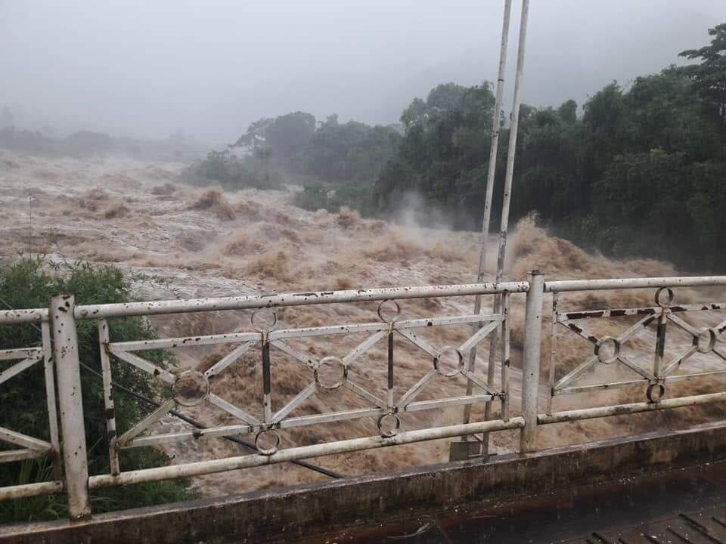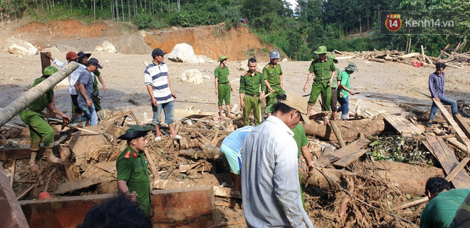
Lũ quét ở Lai châu Sạt lở đất ở Trà Leng(Trà My-Quảng Nam)
Sinh học: Ảnh hưởng môi trường tự nhiên, phá huỷ hệ sinh thái rừng.
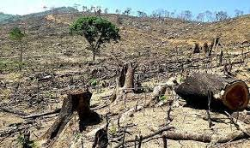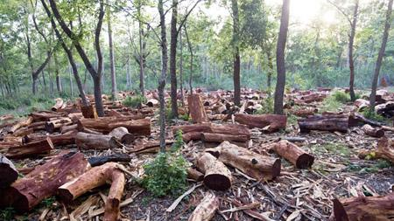
Vật lý: Sử dụng các kiến thức về lực giải thích được hiện tượng thẩm thấu và lũ xuống nhanh trong mùa mưa bão.
GDCD: Giáo dục cho các em quý trọng tài nguyên thiên nhiên, cần phải bảo vệ môi trường và nắm được Nghị định Số: 157/2013/NĐ-CP về quy định xử phạt vi phạm hành chính về quản lý rừng, phát triển rừng, bảo vệ rừng và quản lý lâm sản
Công nghệ: Biết được kĩ thuật trồng rừng
Tin học: Lập bảng vã vẽ biểu đồ so sánh sự thiệt hại rừng qua các năm.
Lich sử: Hiểu biết rừng là địa bàn chiến lược trong chiến tranh.
Bài toán 2: Diện tích của ba thửa ruộng tỉ lệ với các số 3; 4; 5. Biết tổng diện tích của ba thửa ruộng là 3000 m².
a) Tính diện tích của mổi thửa ruộng.
b) Tính số lượng giống lúa cần gieo sạ ba thửa ruộng trên biết một sào (500 m²) hết 6kg giống.
Bài giải:
a) Gọi x, y, z lần lượt là diện tích của ba thửa ruộng ( x,y,z>0)
Theo bài toán ta có: và x + y + z = 3000 (m²)
Áp dụng tính chất của dãy tỉ số bằng nhau, ta được:
Suy ra x = 750; y = 1000; z = 1250.
Vậy diện tích của mỗi thửa ruộng:
Thửa ruộng thứ nhất: 750 m²
Thửa ruộng thứ hai: 1000 m²
Thửa ruộng thứ ba: 1250 m²
b) số lượng giống lúa cần gieo sạ: (kg)
*Tích hợp liên môn:
Công nghệ: Nắm được kĩ thuật chọn giống, quy trình ngâm, ủ giống; cách phòng trừ sâu bệnh; quá trình chăm sóc, bón phân trong từng giai đoạn.
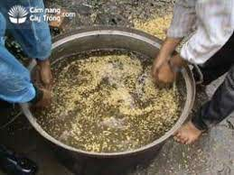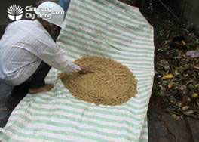
Hoá học: Hiểu được vai trò của các nguyên tố hoá học đối với cây trồng. Cách chăm sóc, sử dụng phân bón cho cây trồng đúng phù hợp từng giai đoạn sinh trưởng và phát triển của cây lúa.
Địa lý: Biết các hình thức canh tác trong nông nghiệp ở đới nóng.
Vật lý: Sử dụng được các kiến thức về trọng lực, hiện tượng mao dẫn để giải thích quá trình cây hút nước và phân bón.
Sinh học: Cơ chế hút nước, quá trình sinh trưởng và phát triển của cây lúa. Tác hại của thuốc trừ sâu ảnh hướng tới đời sống con người.
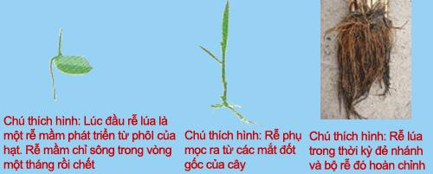
Bài tập 3: Hai thôn A và B nằm cùng phía đối với dòng sông d (thẳng). Cần xây dựng một trạm bơm nước D ở bờ sông để phục vụ cho cả hai thôn. Nếu bạn là kỹ sư xây dựng thì bạn sẽ xác định vị trí của trạm bơm ở đâu để cho tổng chi phí xây dựng các đường ống từ D đến A và B là thấp nhất ?
Bài giải:
Gọi C là điểm đối xứng với A qua đường thẳng d
Nên d là trung trực của AC
⇒ AD = CD
⇒ AD + DB = CD + BD
Mà: CD + BD BC (bất đẳng thức trong tam giác)
Để tổng chi phí thấp nhất thì tổng chiều dài đường ống từ D đến A và B phải ngắn nhất, khi đó CD + DB nhỏ nhất
Suy ra C, D, B thẳng hàng.
*Tích hợp liên môn:
- Môn Vật lý : Hiểu về cách vẽ ảnh của vật qua gương phẳng, thấy rõ hơn độ lớn của ảnh bằng độ lớn của vật...
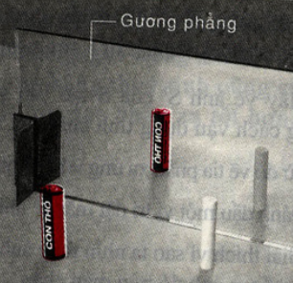
Công nghệ: Biết cách trang trí phòng khách, nhà ở .... theo kiểu đối xứng trục tạo nên sự thoải mái, thuận tiện cho sinh hoạt, học tập, nghỉ ngơi.
Mỹ thuật: Trang trí hình cơ bản cần các trục đối xứng để ta vẽ họa tiết cho đều, và dựa vào đường trục để vẽ các mảnh chính phụ cho cân đối
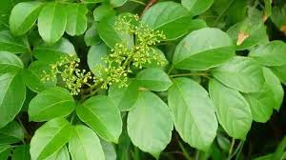
Sinh học: Biết được các kiểu sắp lá trên thân và cành.
Lịch sử: Học sinh thấy rõ thành tựu kiến trúc cổ đặc biệt là Cố Đô HuếNăm 1993 UNESCO đã cấp bằng công nhận cố đô Huế là Di sản văn hoá thế giới.

Địa lí: HS thấy được khí hậu trên Trái Đất chia thành năm vành đai nhiệt, các vành đai đối xứng nhau qua đường xích đạo.
Bài toán 4: Ba lớp 7A, 7B, 7C đi lao động trồng cây xanh. Biết rằng số cây trồng được của mỗi lớp tỷ lệ với các số 3, 5, 8 và số cây trồng được của lớp 7A ít hơn lớp 7B là 10 cây . Hỏi mỗi lớp trồng được bao nhiêu cây?
Bài giải:
Gọi số cây xanh trồng được của 3 lớp 7A, 7B, 7C lần lượt là x, y, z ( x,y,z nguyên dương)
Theo bài toán ta có: và y – x = 10
Áp dụng tính chất của dãy tỉ số bằng nhau, ta được
Suy ra x = 15; y = 25; z = 40.
Vậy số cây xanh mỗi lớp trồng được:
Lớp 7A: 15 cây xanh
Lớp 7B: 25 cây xanh
Lớp 7A: 40 cây xanh
*Tích hợp liên môn:
Hóa học: Vai trò của của các nguyên tố hóa học đối với cây trồng. Thành phần hóa học và ứng dụng của một số phân bón hóa học thông dụng. Cách chăm sóc, sử dụng phân bón cho cây trồng đúng cách, an toàn, tiết kiệm, hiệu quả, tránh ô nhiễm môi trường.
Sinh học: Cơ chế hút nước và phân bón. Quá trình sinh trưởng của thực vật
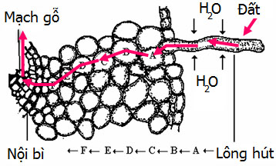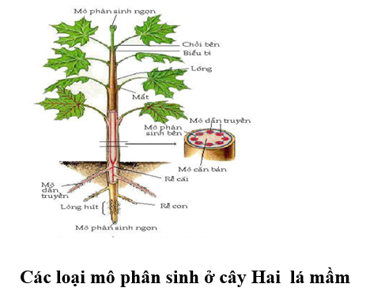
Cơ chế hút nước Quá trình sinh trưởng
Công nghệ: Một số kỹ thuật cơ bản trong trồng trọt, chăm sóc và sử dụng phân bón.
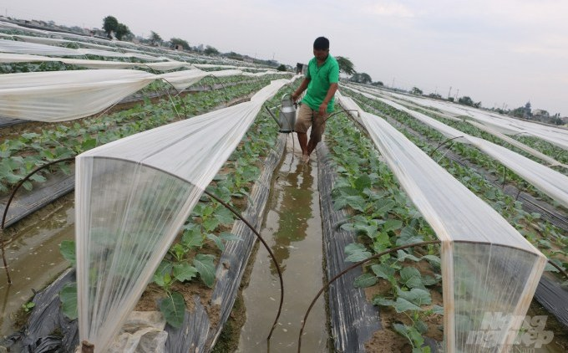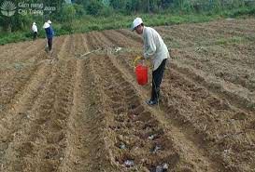
Kĩ thuật trồng rau VietGAP Kĩ thuật trồng, chăm sóc, bón phân
cây đậu đũa
Vật lý: Sử dụng được các kiến thức về trọng lực, hiện tượng mao dẫn để giải thích quá trình cây hút nước và phân bón
Hướng nghiệp: Định hướng chọn nghề của học sinh trong tương lai
Bài toán 5: Đoàn giám sát của Quốc hội cho biết, theo Báo cáo của Chính phủ, mỗi ngày trung bình có 7 trẻ bị xâm hại giai đoạn từ ngày 01/01/2015 đến ngày 30/6/2019. Tính số vụ xâm hại trẻ em trung bình trong một năm (365 ngày).
Bài giải:
Số vụ xâm hại trẻ em trung bình trong một năm:
365 . 7 = 2555 vụ
*Tích hợp liên môn:
GDCD: Giáo dục tính con người trong đời sống, giúp các em biết phòng, chống bạo lực và xâm hại trẻ em. Biết được luật xử lý về bạo lực, xâm hại trẻ em.
Địa lý: Ảnh hướng đời sống dân cư, gây tâm lý hoang mang, lo sợ trong dư luận xã hội. An ninh chính trị trật tự an toàn xã hội không đảm bảo.
Sinh học: Ảnh hưởng đến sức khoẻ và sinh sản, khả năng gây ra những lệch lạc giới tính và phát triển không bình thường cho các em.
Bài toán 6: Nếu giá tiền điện hiện tại là 1484 đồng mỗi kWh điện sử dụng thì một gia đình mỗi tháng sử dụng 120kWh sẽ phải trả bao nhiêu tiền, biết rằng gia đình đó phải chịu thuế giá trị gia tăng là 10% theo qui định.
Bài giải:
Số tiền mà gia đình này phải trả nếu không có thuế giá trị gia tăng là:
120.1484 = 178080 (đồng)
Số tiền mà gia đình này phải trả nếu tính cả thuế giá trị gia tăng là:
178080 + 178080.10% = 195888 (đồng)
Vậy tổng số tiền mà gia đình này phải trả là 195 888 đồng.
*Tích hợp liên môn
Tin học: Biết cách lập bảng tính tiền điện và sử dụng hàm để tính toán
Vật lý: Giải thích được điện năng tiêu thụ tương ứng của mỗi dụng cụ sử dụng điện. Công thức tính điện năng.
Công nghệ: Học sinh biết được cách sử dụng điện an toàn, cơ bản thiết kế được mạng điện trong nhà và lựa chọn thiết bị phù hợp. Chi tiêu trong gia đình một cách hợp lý.
Mĩ Thuật: Biết cách trang trí, phân bố bóng điện cho hợp lý.
GDCD: Giáo dục tính tiết kiệm khi sử dụng điện.
Sinh học: Giải thích tác động của môi trường trong việc xây dựng thuỷ điện, điện mặt trời, điện gió,…: Phá huỷ hệ sinh thái thiên nhiên.
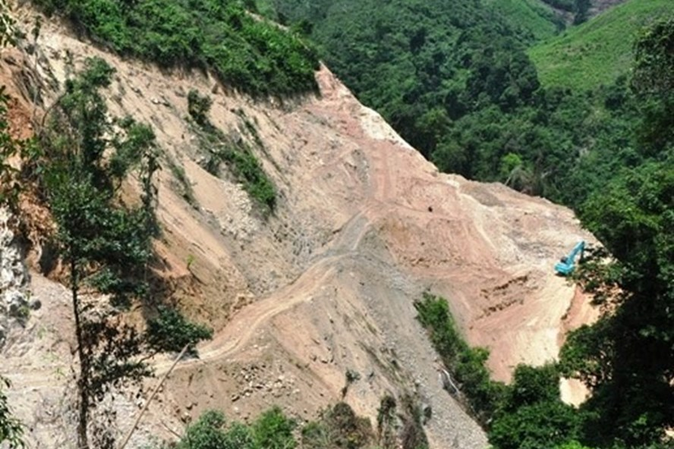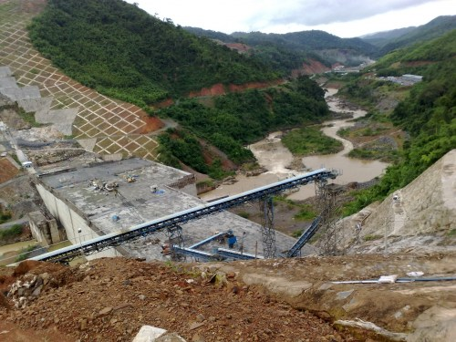
Thủy điện Đăk Re, quảng ngãi Thủy điện Đồng Nai 3
Địa lý: Giải thích nguyên nhân di cư nhiều cộng đồng trong việc xây dựng thuỷ điện (huỷ hoại sinh kế), gây thiệt hại vùng hạ lưu vào mùa mưa lũ
Bài toán 7: Một cửa hàng sách cũ có một chính sách như sau: Nếu khách hàng đăng kí làm hội viên của cửa hàng sách thì mỗi năm phải đóng 50000 đồng chi phí và chỉ phải mướn sách với giá 5000 đồng/cuốn sách, còn nếu khách hàng không phải hội viên thì sẽ mướn sách với giá 10000 đồng/cuốn sách. Gọi s (đồng) là tổng số tiền mỗi khách hàng phải trả trong mỗi năm và t là số cuốn sách mà khách hàng mướn.
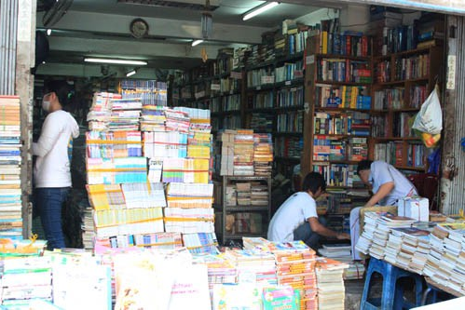
a) Lập hàm số của s theo t đối với khách hàng là hội viên và với khách hàng không phải là hội viên.
b) Trung là một hội viên của cửa hàng sách, năm ngoái thì Trung đã trả cho cửa hàng sách tổng cộng 90 000 đồng. Hỏi nếu Trung không phải là hội viên của cửa hàng sách thì số tiền phải trả là bao nhiêu?
c) Một hội viên cần thuê tối thiểu bao nhiêu cuốn sách để có thể bù được phí hội viên?
Bài giải:
a)  Đối với khách hàng là hội viên, ta có hàm số:
s = 5000.t + 50000
⬥ Đối với khách hàng không là hội viên, ta có hàm số:
s = 10000.t
b)  Trung là hội viên nên số tiền Trung bỏ ra cho mỗi năm sẽ được tính theo công thức:
s = 5000.t + 50000
⬥ Thay s = 90000 vào công thức s = 5000.t + 50000, ta được:
90000 = 5000.t + 50000 $⇔t=\frac{\text{90000}−\text{50000}}{\text{5000}}=8$
⬥ Vậy năm ngoái Trung trả tổng cộng 90 000 đồng nên số sách Trung đã mượn là 8 cuốn
⬥ Thay t = 8 vào công thức s = 10000.t, ta được:
s = 10000.8 = 80 000
⬥ Vậy nếu không phải là hội viên thì số tiền Trung phải trả cho năm ngoái là 80 000 đồng
c)  Khi là hội viên thì với mỗi cuốn sách mướn khách hàng sẽ tiết kiệm được 5 000 đồng so với khách không phải là hội viên
⬥ Để bù được phí hội viên thì số tiền tiết kiệm được khi mướn t cuốn sách phải lớn hơn hoặc bằng phí hội viên: 5000.t $\text{50000}⇔t≥\text{10}$
⬥ Vậy cần phải mướn ít nhất 10 cuốn sách để có thể bù được phí hội viên
*Tích hợp liên môn
Công nghệ: Qua hình ảnh giúp các em biết cách sắp xếp đồ dùng học tập và đồ đạc nhà ở có ngăn nắp trong từng khu vực. Hình ảnh mô tả
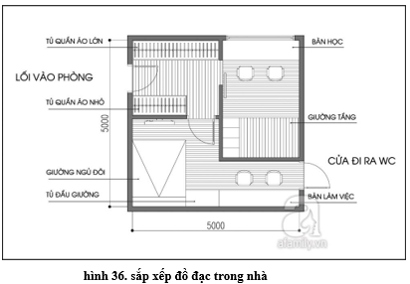
Mĩ thuật: Việc sắp xếp đồ đạc tạo cho các em ý tưởng biết cách trang trí cơ bản.
GDCD: Giáo dục các em biết quý trọng sách, tính tiết kiệm, giúp cho các em thấy được sống có ích là như thế nào? Góp phần nhỏ của mình vào ủng hộ cho những bạn hoàn cảnh khó khăn hay ủng hộ học sinh bão lụt miền Trung. Tích cực, tự giác trong hoạt động tập thể và hoạt động xã hội.
Bài toán 7: Một xí nghiệp may cứ mỗi tháng thì phải trả tiền lương cho công nhân viên, tiền vật liệu, tiền điện, tiền thuế,… tổng cộng là 410 000 000 (VNĐ). Mỗi chiếc áo được bán với giá là 350 000 (VNĐ). Gọi số tiền lời (hoặc lỗ) mà xí nghiệp thu được sau mỗi tháng là L (VNĐ) và mỗi tháng xí nghiệp sản xuất được A chiếc áo.
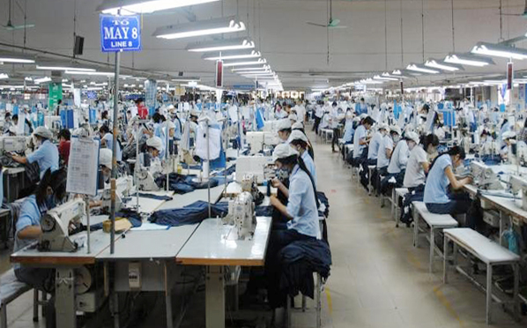
a) Lập hàm số của L theo A.
b) Nếu trong một tháng, công ty bán được 1 000 chiếc áo thì công ty lời hay lỗ bao nhiêu?
c) Mỗi tháng phải sản xuất ít nhất bao nhiêu chiếc áo để xí nghiệp không bị lỗ?
d) Hỏi cần phải sản xuất trung bình bao nhiêu chiếc áo mỗi tháng để sau 1 năm, xí nghiệp thu được tiền lời là 1 380 000 000 (VNĐ) (một tỉ ba trăm tám mươi triệu)
Bài giải:
a)  Hàm số của L theo A là:
L = 350 000.A – 410 000 000
b)  Thay A = 1000 vào công thức L = 350 000.A – 410 000 000, ta được:
L = 350 000.1000 – 410 000 000 = $−$60 000 000
⬥ Vậy xí nghiệp sẽ lỗ 60 000 000 đồng
c)  Xét $L≥0⇔\text{350000A}−\text{410000000}≥0⇔A≥\frac{\text{410000000}}{\text{350000}}=\text{1171,4}$
⬥ Vậy xí nghiệp cần phải bán ít nhất 1172 chiếc áo thì xí nghiệp không bị lỗ
d)  Trung bình mỗi tháng, xí nghiệp cần phải lời:
$\frac{\text{1380000000}}{\text{12}}=\text{115}$ 000 000 (VNĐ)
⬥ Thay L = 115 000 000 vào công thức L = 350 000.A – 410 000 000, ta được:
115 000 000 = 350 000.A – 410 000 000
$⇔A=\frac{\text{115000000}+\text{410000000}}{\text{350000}}=\text{1500}$
⬥ Vậy trung bình mỗi tháng, xí nghiệp cần bán được 1500 chiếc áo
*Tích hợp liên môn
GDCD: Biết năng động sáng tạo, lao động có năng suất và thực hành tiết kiệm. Biết chính sách của Nhà nước về lao động thông qua bộ luật lao động số 45/2019/QH14
Công nghệ: Biết cách lựa chọn trang phục, sử dụng và bảo quản trang phục phù hợp với lứa tuổi và điều kiện của gia đình.
Hướng nghiệp: Định hướng nghề tương lai cho học sinh
Bài toán 8: Hãng taxi thứ nhất có giá như sau: mở cửa là 10 ngàn đồng, sau đó mỗi km giá 12 ngàn đồng. Hãng taxi thứ hai có giá như sau: mỗi km tính giá 14 ngàn đồng.
a) Viết công thức tính y (số tiền khách phải trả) theo x (số km xe chở khách) của hai hãng xe taxi. Vẽ đồ thị của hai hàm số này trên cùng một hệ trục tọa độ. Xác định tọa độ giao điểm.
b) Dựa trên đồ thị ở câu a, theo em, chọn đi xe taxi của hãng thứ nhất sẽ có lợi hơn xe taxi của hãng thứ hai khi nào?
Bài giải:
a)  Công thức tính số tiền phải trả của hãng xe taxi thứ nhất: y = 12x + 10
⬥ Công thức tính số tiền phải trả của hãng xe taxi thứ hai: y = 14x
⬥ Đồ thị:
⬥ Tọa độ giao điểm của hai đồ thị là (5; 70)
b) Nhìn trên đồ thị, ta thấy x < 5 thì đồ thị hàm số thứ nhất thấp hơn đồ thị hàm số thứ hai. Điều đó nghĩa là khi đi đoạn đường ngắn hơn 5km thì giá thành của hãng taxi thứ nhất rẻ hơn, hãy chọn hãng xe taxi thứ nhất.
*Tích hợp liên môn:
Tin học: Biết kĩ năng vẽ đồ thị hàm số bằng phần mềm GSP
GDCD: Giáo dục tính tiết kiệm, giúp học sinh giải thích được khí thải của xe là một phần làm ô nhiễm môi trường. Biết trách nhiệm của bản thân đối với môi trường và giới thiệu Luật bảo vệ môi trường số 55/2014/QH13 giúp các em hiểu biết thêm.

Hình ảnh minh hoạ về ô nhiễm môi trường
Hoá học: Biết một số công thức hoá học của các chất thải làm ảnh hưởng môi trường như: CO₂, CO, SO_{2,} …
Sinh học: Phân tích được sự tác động của môi trường làm ảnh hưởng đến chất lượng cuộc sống.
Công nghệ: Biết cấu tạo và hoạt động của động cơ
Mĩ thuật: Hiểu biết về thẩm mĩ trong lựa chọn màu sơn, mẫu mã.
Hướng nghiệp: Định hướng chọn nghề cho tương lai.
Bài toán 9: Dây Cu-roa là một trong những bộ truyền được sử dụng rộng rãi trong công nghiệp. Chiều dài dây cu-roa được xác định theo công thức:
$$L=\text{2a}+\frac{π\left(d_{1}+d_{2}\right)}{2}+\frac{{\left(d_{2}−d_{1}\right)}^{2}}{\text{4a}}$$
Trong đó:
L: Chiều dài dây cu-roa.
a: Khoảng cách tâm của 2 pu-ly.
$d_{1}$: Đường kính của pu-ly 1 (hình tròn nhỏ màu vàng)
$d_{2}$: Đường kính của pu-ly 2 (hình tròn lớn màu vàng)
Cho $d_{1}={\text{10cm,d}}_{2}=\text{20cm,a}=\text{60cm}$
a) Tính chiều dài của dây cu-roa.
b) Gọi AB là chiều dài một đoạn dây cu-roa, trong đó A, B lần lượt là tiếp điểm trên của dây cu-roa với 2 đường tròn tạo bởi mặt cắt của 2 pu-ly. Tính AB.
Bài giải:
a) Thay d1 = 10, d2 = 20, a = 60 vào công thức $L=\text{2a}+\frac{π\left(d_{1}+d_{2}\right)}{2}+\frac{{\left(d_{2}−d_{1}\right)}^{2}}{\text{4a}}$, ta được:
$L=2\text{.}6+\frac{π\left(\text{10}+\text{20}\right)}{2}+\frac{{\left(\text{20}−\text{10}\right)}^{2}}{4\text{.}6}=\frac{\text{1445}+\text{180π}}{\text{12}}≈\text{68094cm}$
b)  Hình vẽ minh họa bài toán:
⬥ Vẽ O’C vuông góc với OB (C thuộc OB)
⬥ Xét tứ giác CABO’ có: $\hat{C}=\hat{A}=\hat{B}={\text{90}}^{0}$ (vì AB là tiếp tuyến chung của (O), (O’) và O’C OB)
$⇒$ Tứ giác O’ABC là hình chữ nhật
$⇒$ AC = BO’
$⇒$ OC = OA – AC = OA – O’B = R – r = 20 – 10 = 10cm
⬥ Xét ∆OCO’ vuông tại C
$⇒{\text{OO'}}^{2}={\text{OC}}^{2}+{\text{O'C}}^{2}$ (định lý Pytago)
$⇒{\text{O'C}}^{2}={\text{OO'}}^{2}−{\text{OC}}^{2}={\text{60}}^{2}−{\text{10}}^{2}=\text{3500}$
$⇒\text{O'C}=\sqrt{\text{3500}}=\text{10}\sqrt{\text{35}}\text{cm}$
$⇒\text{AB}=\text{O'C}=\text{10}\sqrt{\text{35}}\text{cm}$ (vì O’ABC là hình chữ nhật)
*Tích hợp liên môn:
Công nghệ: Nắm nguyên tắc cấu tạo và nguyên lý làm việc của bộ truyền động đai. Cấu tạo và hoạt động của hệ thống bét phun. Kĩ thuật quấn mô tơ.
Vật lý: Vận dụng kiến thức áp suất và lực giải thích nguyên lý hoạt động của bét phun. biết được điện năng tiêu thụ cho từng loại mô tơ
Hướng nghiệp: Định hướng cho học sinh lựa chọn nghề phù hợp cho tương lai.
Bài toán 10: Ông Châu dự tính lát gạch ở sân vườn nhà ông bằng những viên gạch hình vuông 60×60(cm). Sân hình chữ nhật rộng 3,6m dài 7,1m. Hỏi ông Châu cần mua bao nhiêu viên gạch?
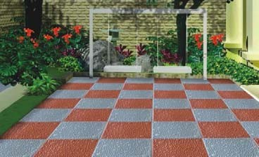
Bài giải:
Số viên gạch ở mỗi hàng ngang:
3,6 : 0,6 = 6 (viên)
Số hàng gạch phải lát: 7,1:0,6 11,8
Nên số hàng gạch phải lát là 12 hàng.
Số gạch ít nhất cần mua là: 12 × 6 = 72 viên
*Tích hợp liên môn:
Công nghệ: Biết cách trang trí nhà ở bằng cây cảnh và hoa
Mĩ thuật: Tạo tiết hoạ trang trí, trang trí đồ vật dạng hình vuông
GDCD: Yêu thiên nhiên, sống hòa hợp với thiên nhiên
IV. KẾT QUẢ THỰC HIỆN
1. Mục đích thực nghiệm
Thực nghiệm sư phạm để kiểm nghiệm tính khả thi và hiệu quả cuả việc lựa chọn hệ thống bài tập có nội dung thực tiễn trong tích hợp liên môn, và rèn năng lực ứng dụng toán học vào thực tiễn.
2. Nội dung thực nghiệm
- Thực nghiệm sử dụng bài tập có nội dung thực tiễn trong tích hợp liên môn được tiến hành trong các tiết dạy, với chủ đề có nhiềm tiềm năng khai thác đều sử dụng hệ thống bài tập có nội dung thực tế.
- Lựa chọn những thời điểm thích hợp trong quá trình giảng dạy, những nội dung kiến thức có liên quan đưa vào các bài toán có tính thực tế.
- Xác định quỹ thời gian đưa vào các bài toán có nội dung thực tế.
- Đưa vào những bài toán với số lượng và mức độ phù hợp với bài dạy, quỹ thời gian thực hiện, phù hợp với trình độ nhận thức chung của học sinh với độ khó tăng dần.
3. Đánh giá kết quả thực nghiệm
Kết quả khảo sát sở thích học toán thực tế của học sinh:
Năm học | Số học sinh | Thích |  | Bình thường |  | Không thích
Năm học | Số học sinh | SL | % | SL | % | SL | %
2018-2019 | 386 | 73 | 18.9 | 126 | 32.6 | 187 | 48.4
Kết quả khi chưa thực hiện biện pháp.

Năm học | Số học sinh | Thích |  | Bình thường |  | Không thích
Năm học | Số học sinh | SL | % | SL | % | SL | %
2019-2020 | 380 | 180 | 47.4 | 99 | 26.1 | 101 | 26.6
Kết quả sau khi thực hiện biện pháp.
Kết quả áp dụng tích hợp liên môn trong toán thực tiễn
Năm học | Học lực  Số học  sinh | Giỏi |  | Khá |  | TB |  | Dưới TB
Năm học | Học lực  Số học  sinh | SL | % | SL | % | SL | % | SL | TL%
2018-2019 | 56 | 1 | 1.8 | 10 | 17.9 | 25 | 44.6 | 20 | 35.7
Kết quả khi chưa thực hiện biện pháp.

Năm học | Học lực  Số học  sinh | Giỏi |  | Khá |  | TB |  | Dưới TB
Năm học | Học lực  Số học  sinh | SL | % | SL | % | SL | % | SL | %
2019-2020 | 90 | 5 | 5.6 | 21 | 23.3 | 49 | 54.4 | 15 | 16.7
Kết quả sau khi thực hiện biện pháp.

C. KẾT LUẬN VÀ KIẾN NGHỊ

I. NHỮNG KẾT LUẬN ĐÁNH GIÁ CƠ BẢN NHẤT VỀ BIỆN PHÁP
- Đã làm rõ tầm quan trọng của việc rèn luyện cho học sinh ý thức liên hệ với các môn học khác trong quá trình dạy học toán thực tiễn.
- Làm sáng tỏ thực trạng, phương pháp dạy học và xu hướng dạy học Toán hiện nay. Đồng thời khẳng định rằng, tăng cường liên hệ với thực tiễn, tích hợp liên môn trong dạy học Toán là hướng đổi mới phương pháp dạy học theo chương trình trình giáo dục phổ thông mới 2018 và định hướng giáo dục STEM trong trường trung học.
- Đề xuất một số quan điểm và biện pháp cơ bản làm cơ sở định hướng cho giáo viên trong quá trình dạy học toán với thực tiễn.
- Tổ chức thành công thực nghiệm sư phạm để kiểm tra tính khả thi và hiệu quả của biện pháp này.
- Qua thực tế nghiên cứu và giảng dạy môn toán: việc đưa các bài toán có nội dung thực tiễn vào giảng dạy và những gợi ý về phương pháp dạy học đã góp phần rèn luyện cho học sinh năng lực vận dụng kiến thức Toán học vào thực tiễn và sự gắn kết giữa toán với các môn học khác. Với đề tài này, tôi hy vọng sẽ giúp các em học sinh nắm vững hơn kiến thức của môn học, từ đó phát huy được khả năng tư duy, sáng tạo, tự học, tự nghiên cứu, vận dụng kiến thức toán học vào thực tiễn.
II. CÁC ĐỀ XUẤT, KIẾN NGHỊ
Thực tế giảng dạy cho thấy việc đưa thực tiễn vào toán học trong dạy tích hợp liên môn còn hạn chế, chưa có chủ đề cụ thể để các em có thời gian chuẩn bị các nội dung, dự án học tập. Vì vậy, bản thân đề xuất thêm các chủ đề như sau:
- Mỗi năm học cần thực hiện hai chủ đề đại số và hình học “toán học với thực tiễn”, mỗi chủ đề từ 7 tiết đến 10 tiết.
- Tăng chủ đề thực hành ngoài trời kết hợp với hoạt động trải nghiệm thực tế nhằm đáp ứng nhu cầu dạy học hiện nay.
Đối với Ban giám hiệu, tăng cường đầu tư trang thiết bị. Đặc biệt là trang thiết bị CNTT nhằm dáp ứng nhu cầu dạy học mới.
Trên đây là biện pháp mà bản thân tích luỹ được trong quá trình giảng dạy, tôi mong muốn trao đổi cùng các bạn đồng nghiệp, hi vọng biện pháp này sẽ phần nào cung cấp thêm giải pháp. Đồng thời rất mong sự góp ý của các đồng nghiệp, bổ sung những phần nào còn thiếu sót hoặc chưa hoàn chỉnh của biện pháp giúp tôi hoàn thiện và việc áp dụng đề tài vào thực tế giảng dạy có hiệu quả hơn.
Xin chân thành cảm ơn!
Phù Mỹ, ngày 02 tháng 11 năm 2020
Người viết

ĐÁNH GIÁ CỦA HỘI ĐỒNG THẨM ĐỊNH CẤP TRƯỜNG:

Phù Mỹ, ngày tháng năm 2020

TÀI LIỆU THAM KHẢO
1. Bộ SGK, SBT môn toán lớp 6, 7, 8, 9 của NXB GD.
2. Chương trình giáo dục phổ thông môn toán năm 2018
3. Định hướng giáo dục STEM trong trường trung học
4. Nguồn Internet.

MỤC LỤC
A. ĐẶT VẤN ĐỀ
I. Lí do chọn đề tài Trang 1
II. Xác định mục đích nghiên cứu Trang 1
III. Nhiệm vụ nghiên cứu Trang 2
IV. Đối tượng khảo sát, thực nghiệm Trang 2
V. Phương pháp nghiên cứu Trang 2
VI. Phạm vi và thời gian nghiên cứu Trang 2
B. NỘI DUNG
I. Những nội dung lý luận có liên quan trực tiếp đến vấn đề nghiên cứu Trang 3
II. Thực trạng vấn đề nghiên cứu Trang 5
III. Mô tả các giải pháp mới Trang 6
IV. Kết quả thực hiện Trang 23
C. KẾT LUẬN VÀ KIẾN NGHỊ
I. Những kết luận đánh giá cơ bản nhất về sáng kiến Trang 24
II. Các đề xuất, kiến nghị Trang 24
Tài liệu tham khảo Trang 26

